

**Novo Animação do Holy “Holy CM” Lançada! 🎉**

**Fãs de Holy, obrigada pela espera!**

**Uma nova animação cheia de charme do Holy foi lançada.**

**Esta obra está repleta de elementos de fofura e cura que certamente aquecerão o seu coração.**

# Destaques do Holy CM

1. 1. O mundo fofo e calmante de Holy.
2. 2. As bochechas fofinhas de Holy.
3. 3. Poses adoráveis que farão qualquer pessoa sorrir.

# Evento Especial no App Smappoke!

Para comemorar o lançamento da nova animação do Holy “Holy CM”, uma tarefa especial está sendo realizada no aplicativo Smappoke!

🔗 Link da tarefa: [https://www.smapocke.app/list/open_event](https://www.smapocke.app/list/open_event)

⏰ Prazo: 30 de setembro de 2024

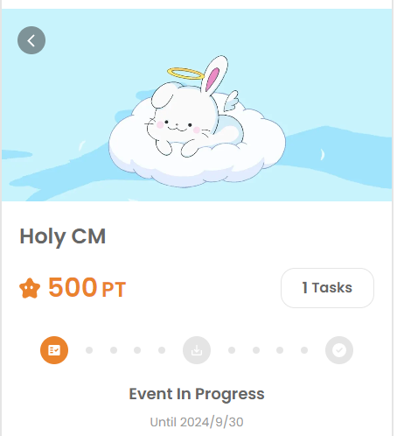

# Período de Aquisição do Holy NFT Aberto!

Além disso, o período de aquisição do Holy NFT já começou! Aqueles que completaram o registro no PREMINT e foram selecionados agora podem obter seus NFTs.

🔗 Informações detalhadas sobre a aquisição do Holy NFT: [https://note.com/japan_dao/n/n65c9e48aff43](https://note.com/japan_dao/n/n65c9e48aff43)

# Não Perca as Últimas Novidades de Holy! 🎨

O projeto Holy tem muitos desenvolvimentos planejados para o futuro. Além disso, este Holy NFT servirá como prova de ser um dos primeiros usuários do Holy, então não se esqueça de reivindicar o seu!

**📢 Obtenha as últimas atualizações aqui**

Conta oficial X de Holy: [https://x.com/holysinfo](https://x.com/holysinfo)

Conta oficial X do JAPAN DAO: [https://twitter.com/japandaojp](https://twitter.com/japandaojp)

Discord oficial do JAPAN DAO: [https://discord.com/invite/japandao](https://discord.com/invite/japandao)